Vznik názvů obcí a měst

V pracovním listě se děti seznámí s názvy některých obcí a měst a zamyslí se nad jejich vznikem. Pracovní list je určen žákům 4.–5. tříd. Děti budou potřebovat mapu ČR.

- Vznik názvů obcí a měst
___________________________________________________

- Najděte na mapě ČR kuriózní názvy obcí nebo měst a zkuste je zakreslit do slepé mapy ČR. Pod mapu zapište tři z nich a zkuste odhadnout, jak mohl název vzniknout.
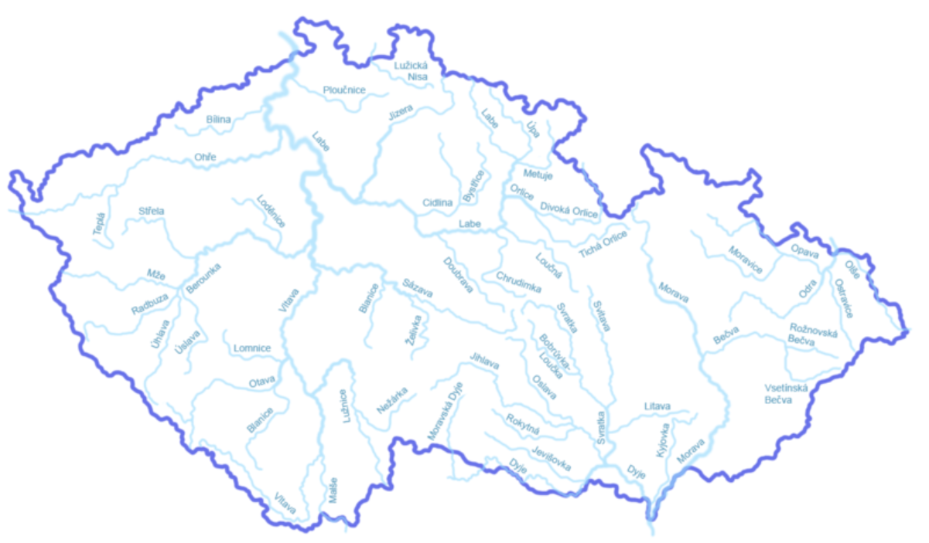

………………………………………………………………………………………………………………………………………………………………………………………………………………………………………………………………………………………………………………………………………………………………………………………………………………………………………………………………………….
- Pomocí videa odpovězte na otázky:
- Co to znamená VYŽĎÁŘENÍ?
………………………………………………………………………………………………………………
- Jak vznikl název obce MOČOVICE?
……………………………………………………………………………………………………………….
- Nakreslete plánek nejbližší okolí svého bydliště. Kdyby to bylo na vás, jak by se místo, kde bydlíte, jmenovalo?

Co jsem se touto aktivitou naučil(a):
………………………………………………………………………………………………………………………………………………………………………………………………………………………………………………
Autor: Mgr. Veronika Svobodová
Toto dílo je licencováno pod licencí Creative Commons [CC BY-NC 4.0]. Licenční podmínky navštivte na adrese [https://creativecommons.org/choose/?lang=cs].
Zdroj obrázku: https://upload.wikimedia.org/wikipedia/commons/a/ad/Czech_rivers_-_top_50.png

